Паспорт «коричневой» площадки №4, г. Фурманов, ул. Д. Бедного, д.71
(здание бывшего ПЛ №25)
Неиспользованное здание, сооружение или незавершенное строительство | Неиспользованное здание
Класс объекта
Инвентаризационная оценка (руб.) | 21 582 889,17 руб.
Балансовая стоимость, тыс.руб. | 32 074 115,04 руб.
Год постройки | 1977
Наименование объекта (первичное назначение) | Здание учебного корпуса и здание гаража профессионального лицея
Общая площадь (кв.м.) | Учебный корпус - 6784,8 м. кв.; гараж – 307,5 м. кв.
Длина (м) | Уч.здание: гараж: 24,60
Ширина (м) | 12,50
Высота (м) | 3,10
Площадь примыкающей площадки, га | 2,14
Описание местоположения объекта
Адресная часть | Г. Фурманов, ул. Д. Бедного, д. 71
Собственник(принадлежность объекта) | Департамент управления имуществом Ивановской области
Контактное лицо (ФИО)
Координаты для контакта | Пестрякова Ольга Владимировна 8-915-835-89-14
Описание конструкций объекта
Этажность | 3
Материал стен | Железобетон
Фотографии, схемы, планы помещений | Имеется
Инженерные коммуникации
Водопровод (состояние, имеется, есть возможность подключения, расстояние до точки подключения) | Имеется
Электроэнергия (мощность в наличии, возможность подключения, расстояние до точки подключения) | Имеется
Отопление (состояние, имеется, есть возможность подключения, расстояние до точки подключения) | Имеется
Газ (мощность в наличии, возможность подключения, расстояние до точки подключения) | Отсутствует
Канализация (состояние, имеется, есть возможность подключения, расстояние до точки подключения) | Имеется
Подъездные пути
Наличие собственных подъездных путей (имеется дорога с асфальтовым или грунтовым покрытием, отсутствует) | Имеется дорога с асфальтовым покрытием
Наличие собственной ж/д ветки (имеется, отсутствует) | Отсутствует
Расстояние до основных автомагистралей (км) | Автомагистраль Иваново – Кострома, 800 м
Расстояние до ж/д станции (км) | Фурмановское РЖД (Ярославское отделение) – 3 км
Расстояние до точки врезки ж/д путей (км) | Отсутствует
Расстояние до ближайшего жилья (км) | 0,2
Возможность расширения | В пределах территории
Возможность обособления территории | Имеется
Юридическая документация
Вид права на объект и наличие правоустанавливающей документации на земельный участок под объектом (желательно приложить выписки из ГЗК, либо КПТ) | Собственность
Кадастровая стоимость земельного участка, на котором находится объект (руб.) | 37 980 208,27 (по данным территориального отдела №8 Управления Роснедвижимости Ивановской области от 17.03.2010)
Наличие технической документации, дата проведения последней инвентаризации | Имеются технические паспорта зданий
Обременения | -
Предлагаемые формы реализации (форма участия) | Аренда/продажа
Процент готовности к реализации (состояние объекта) | Готов к эксплуатации
Дополнительные сведения
Дата подготовки сведений
Приложение к паспорту «коричневой» площадки
Карта (схема) расположения объекта
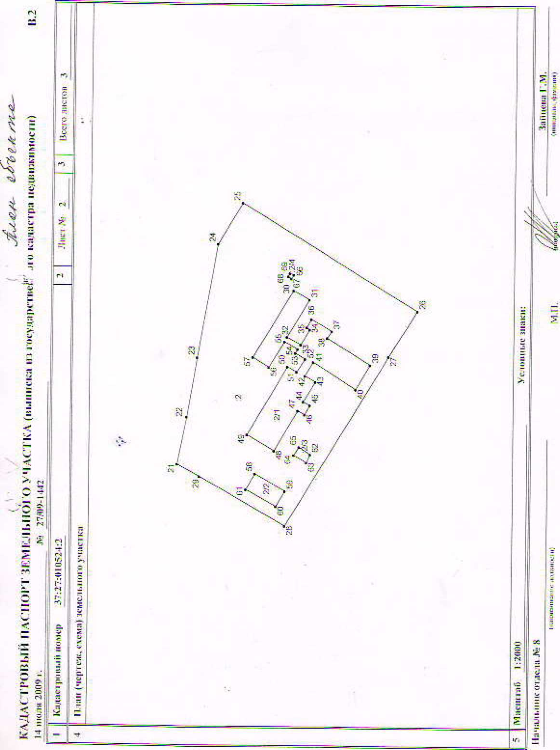

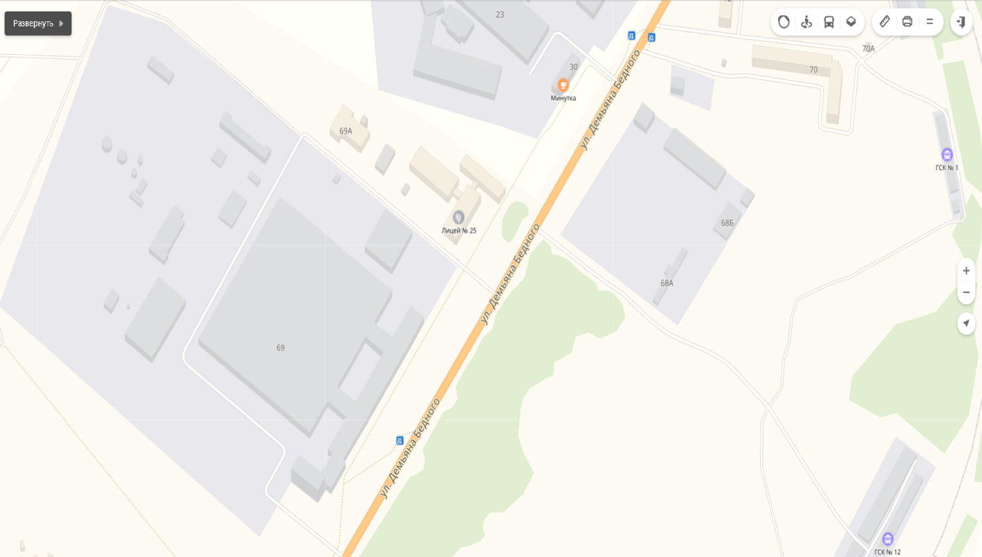

Фото объекта

